家教机_S5_V1.3.0_Recovery恢复工具 操作说明
一、什么时候需要使用Recovery？
1、当机器需要升级时，可以使用最新版本的Recovery升级包升级系统。
2、当机器系统被破坏时，可以使用Recovery升级包恢复系统。

二、如何使用Recovery？
1、准备数据：从官网上下载最新“Recovery”升级包，下载后会是一个rar格式的文件，请将此文件解压在电脑上，打开解压后生成的文件夹，拷贝“update.zip”文件至家教机S5的根目录。
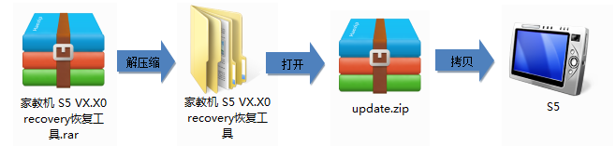

2、进入Recovery：
开机状态下，长按“开/关键”弹出“开关机选项”，点击“重启”按钮后，长按“音量+”直至进入Recovery模式，显示进度条后再松手。
- 自动升级：进入Recovery模式后，S5会自动升级，请耐心等待，升级完毕后，S5会自动重启。

三、注意事项：
1、请保证机器电量充足（最好50%以上），升级过程中请勿断电，否则容易破坏机器系统，导致无法正常启动，如遇此现象，请尝试重新恢复。
2、开机状态，长按“开/关键”弹出“开关机选项”，点击“重启”按钮后, 长按“音量+”进入Recovery时，不要插电源，否则将不能正常进入Recovery模式，进入Recovery界面后再插电源充电。
3、S5恢复完成后，会自动重启（约3～5分钟左右），请耐心等待。
4、S5恢复完成后，可删除机器上的“update.zip”文件，释放磁盘空间。
5、S5 Recovery升级包大小为2.2 GB，拷贝前请确认磁盘剩余空间大于2.3 GB。

